AbasteceAqui – Melhor preço de Combustível

Levantamento inicial de campo

**Localizar o melhor preço**

SUMÁRIO

1. ESCOPO GERAL
2. ESCOPO ESPECÍFICO
3. OBJETIVOS DO PROJETO
4. LEVANTAMENTO DE DADOS E REQUISITOS
   1. Página inicial
   2. Pesquisa de preços após escolher o combustível preferido
   3. Ao clicar no botão você no menu inicial, será direcionado a essa tela
   4. Pagina de cadastro para donos de postos
5. Processos
   1. Localizar o melhor preço
   2. Cadastro de postos
6. ESCOPO GERAL

Criação do app, que irá ajudar os usuários a encontrarem o melhor preço de combustível na sua região.

Buscando os menores preços a até mesmo a melhor qualidade de gasolina/diesel para o seu carro, moto e caminhão.

1. ESCOPO ESPECÍFICO

Localizar os postos de gasolina na região.

Analisar quais são os melhores preços.

Analisar se à promoção no posto selecionado.

Observar preços anteriores e atuais.

Cupons de desconto.

1. OBJETIVOS DO PROJETO

Abaixo são citados os principais objetivos com a implementação do app.

* Uma boa forma de pesquisa de preços na região
* Conhecendo todas as possibilidades de abastecimento da região
* Divulgação de postos de gasolina
* Buscar os melhores preços para os clientes.

1. LEVANTAMENTO DE DADOS E REQUISITOS

Na página inicial o usuário pode escolher qual tipo de combustível quer pesquisar, após isso será mostrado os melhores preços e postos de sua região

Na pagina de cadastro de postos, os donos dos postos podem registrar seus postos para assim aparecerem na disputa dos clientes do app.

4-1 Página inicial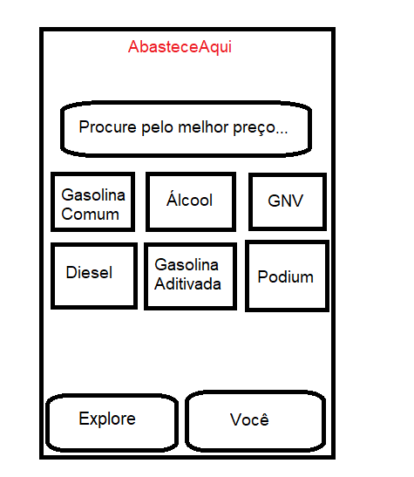

4-2 Pesquisa de preços após escolher o combustível preferido

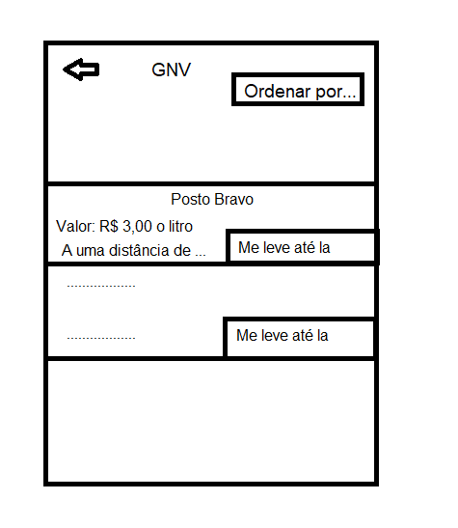

4-3 Ao clicar no botão você no menu inicial, será direcionado a essa tela

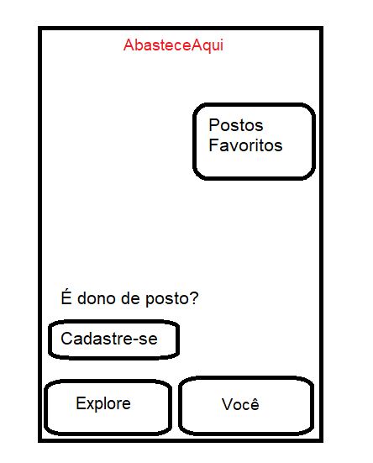

* 1. Pagina de cadastro para donos de postos

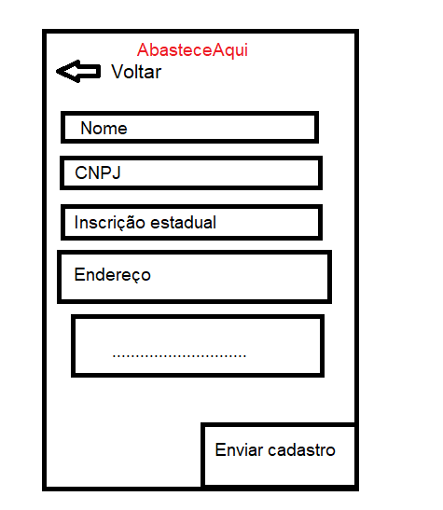

5.Processos

5.1 Localizar o melhor preço

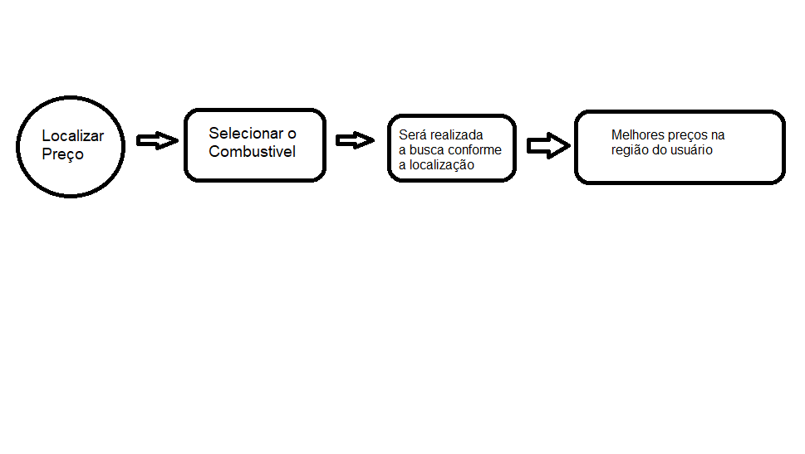

5.2 Cadastro de postos

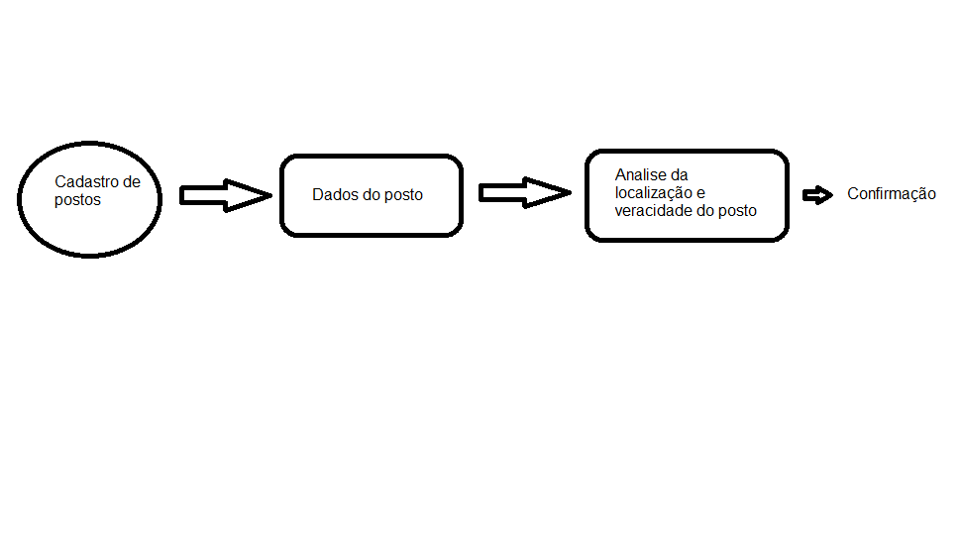

1. Considerações sobre o projeto

A DEFINIR

1. Considerações, software

A DEFINIR

1. Proposições

A DEFINIR

|  |  |  |  |
| --- | --- | --- | --- |
| Controle de usuário | X | X |  |

**1 – Modelo de Avaliação de Soluções**

|  |  |  |
| --- | --- | --- |
| **Descrição** | **Abastece aqui** | **Gasosa!** |
| Cadastro de usuário |  | X |
| Cadastro de Postos | X | X |
| Postos favoritos | X |  |
| Ver opções de combustível | X | X |
| Calculo de média |  | X |
| Calculo de quanto irá gastar |  | X |
| Localizar o posto selecionado | X | X |
| Buscar por posto | X | X |